Laboratorio 9

Ejercicio 1:

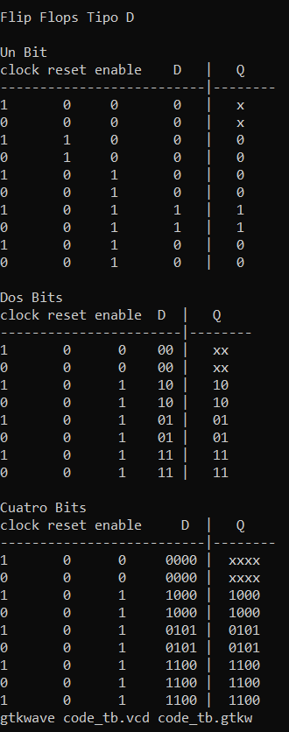

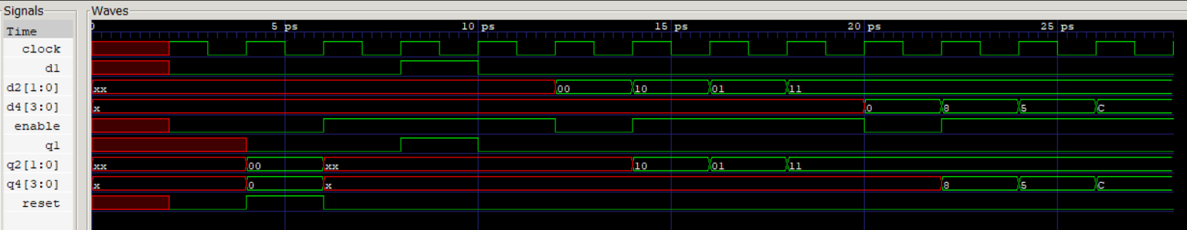

Ejercicio 2:

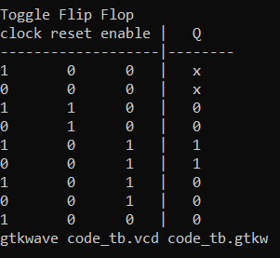

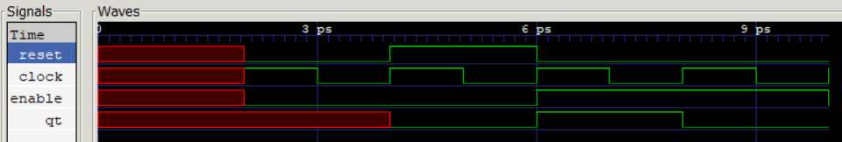

Ejercicio 3:

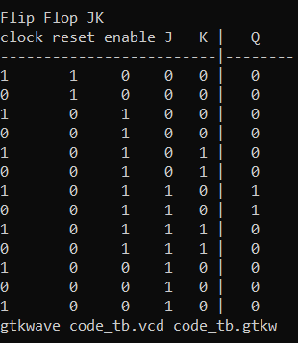

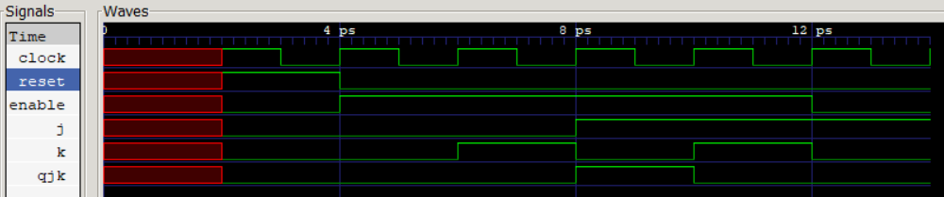

Ejercicio 4:

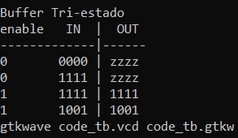

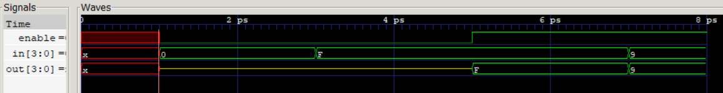

Ejercicio 5:

